

Tutorial TortoiseSVN

Versión 1.0

Proyecto: iBee

Información del Documento

Título del Documento: | Tutorial Tortoise
Nombre del Archivo del Documento: | Tutorial_TortoiseSVN.doc
Número de Versión: | 1.0
Autor | Matias.Carranza
Fecha de Creación: | 03-21-09

Historia de Cambios

Fecha | Versión | Descripción | Autor
03-21-09 | 1.0 | Inicio de Versión | Matias.Carranza
03/27/09 | 1.1 | Modificación numeración | Matias Burni
<mm/dd/aaaa> | <x.x> | <detalles> | <nombre>
<mm/dd/aaaa> | <x.x> | <detalles> | <nombre>
<mm/dd/aaaa> | <x.x> | <detalles> | <nombre>

Tabla de Contenidos

1. Install 4
2. Check-Out 5
3. Update 6
4. Commit 7
5. Rename / Delete 9
6. Ignore List 9
7. Cambio de Usuario 10
8. Errores Frecuentes 12

Install
- Descargar TortoiseSvn de http://tortoisesvn.net/downloads. TortoiseSVN-1.4.5.10425-win32-svn-1.4.5.msi (o versiones superiores).
- Instalarlo. Dar con todas las opciones por defecto. Una vez terminada la instalación pide reiniciar el equipo porque la herramienta se integra con el explorador de Windows.
- Cuando se reinicia, se tendrá a disposición un menú contextual TortoiseSVN con todas las funcionalidades de la herramienta.
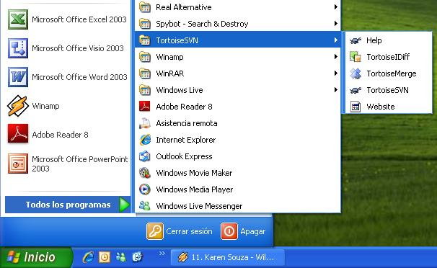

Check-Out
Check-out es la función que sirve para crear una copia de trabajo (working copy) en la máquina local. Para hacer un Check-out:
  - Crear una carpeta con el nombre del Proyecto a colocar allí (lo conveniente es que el nombre sea el mismo nombre que el proyecto tiene en el repositorio, es decir UTNProject).
  - Sobre esa carpeta hacer clic derecho, seleccionar SVN Checkout. Se abre la siguiente ventana de Checkout:

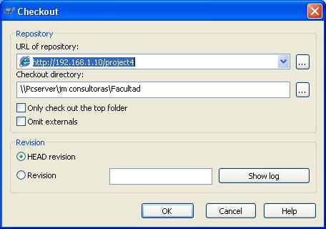

En URL of Repository se debe especificar https://opensvn.csie.org/UTNProject/.
En Check Out Directory se encuentra la ruta de la carpeta a donde se bajará el proyecto especificado del repositorio, que se coloca automáticamente por el TortoiseSVN.
- Luego se selecciona “OK” y se ve lo siguiente

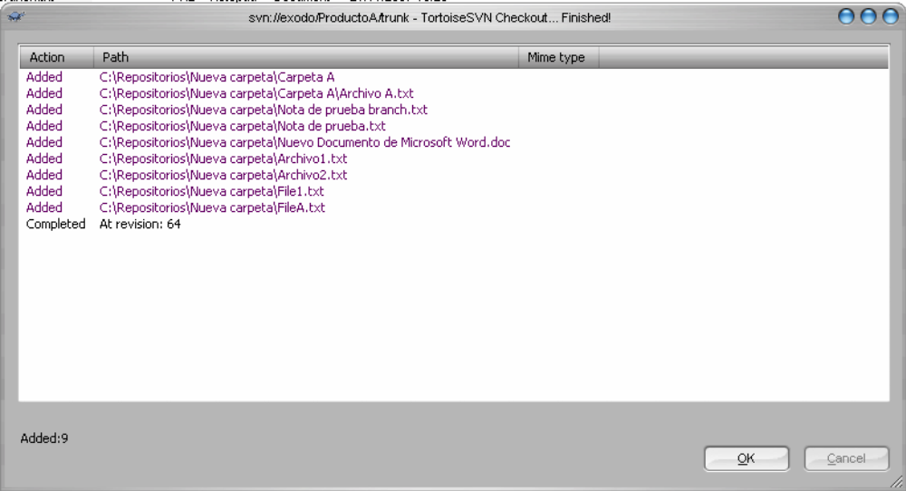

Update
La función Update se utiliza para refrescar la copia de trabajo con los archivos del repositorio en una revisión determinada.
Para actualizar a los archivos de la última revisión, hacer clic derecho sobre la carpeta de trabajo, SVN Update.
Para actualizar a los archivos de una revisión determinada, clic derecho sobre la carpeta de trabajo, menú TortoiseSVN Update to revision.
Se muestra la siguiente ventana:
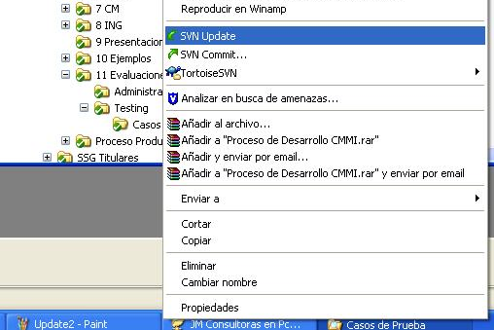
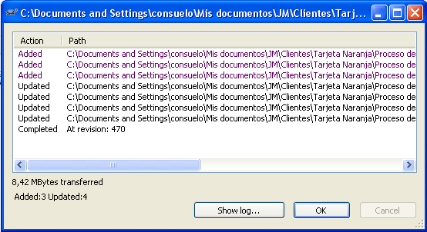

Commit
La manera de subir los cambios al repositorio se hace mediante la función Commit.
La dinámica de trabajo con el repositorio es bastante desatendida, es decir, el usuario del repositorio baja los IC (Item de Configuartioción) del repositorio mediante un Checkout y trabaja sin interactuar con el repositorio. TortoiseSVN y Subversión reconocerán los archivos que han tenido cambios y los marcarán. Para hacer un Commit:
- Ejecutar un SVN Update (para trabajar siempre sobre la última versión y evitar modificaciones que causen conflicto en los archivos).
- Luego de realizada la modificación se sitúa en la carpeta de la copia de trabajo local o sobre el archivo particular modificado y se hace Menú contextual y seleccionar SVN Commit. Se abre la siguiente ventana.
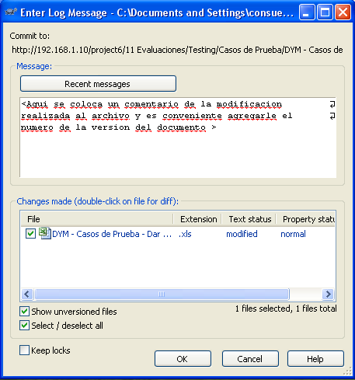

- En el campo Commit to se puede observar el destino del comando. En este caso, los cambios se subirán al repositorio de archivos del proyecto involucrado ubicado en el Server, a donde apunta la copia de trabajo local.
En el campo Message se debe escribir el mensaje que explique brevemente el cambio realizado al archivo y también de utilidad colocar la versión del documento. Si se quieren consultar mensajes anteriores, hacer clic en Recent messages.
En la sección Changes made se pueden observar todos los archivos que tuvieron cambios, incluso aquí se podrán ver aquellos archivos que no han sido versionados aún, o agregados al repositorio. En el caso de que haya archivos sin agregar al versionado, se pueden seleccionar y agregarlos mediante el Commit.
- Hacer clic en OK. Al completarse el Commit se muestra el log y la revisión en que se hizo.

IMPORTANTE: No se deben subir cambios con Commit si estos cambios “rompen” la integridad del repositorio, es decir, cuando se trabaja en cambios sobre el producto y los cambios se hacen al código fuente, como mínimo se debe compilar el código localmente antes de subir los cambios. También hay que notar que la especificación de los mensajes es obligatoria y que deben ser lo suficientemente descriptivos como para poder darse cuenta qué representan los cambios que se están introduciendo en el repositorio.

Rename / Delete
Los archivos que están versionados y que cuyas copias se encuentran en las carpetas de trabajo locales, están bajo el control de Subversion y TortoiseSVN a través de archivos y carpetas especiales que controlan los cambios que se van introduciendo. Es por esto que para cambiar el nombre o eliminar un archivo que esté versionado no se debe hacer mediante los comandos que Windows tiene destinado para tal fin, sino a través de las funciones de TortoiseSVN Rename y Delete.
- Para renombrar un archivo, hacer clic derecho sobre el archivo a renombrar, TortoiseSVN/ Rename. Especificar el nombre deseado y hacer clic en OK. Esto cambiará el nombre del archivo en el repositorio.
- Para eliminar un archivo, hacer clic derecho sobre el archivo a renombrar, TortoiseSVN/ Delete. Esto marcará el archivo para eliminarlo del repositorio.
Luego de realizar las acciones deseadas, hay que hacer un Commit para subir los cambios al repositorio.

Ignore List
Algo importante para tener en cuenta con respecto a los archivos que se suben al repositorio es que hay algunos que no deben ser versionados y que, por su ubicación, generalmente se suben a todos los repositorios.
Como ejemplos tenemos las carpetas bin de .Net donde se ubican los archivos de las compilaciones, los archivos temporales de Word, entre otros. Al momento de hacer un Commit uno puede seleccionar los archivos que no están en el repositorio para que se suban o no, pero una mejor solución a este problema es identificar aquellos archivos o carpetas que no deberían subirse pasándolos a una lista de ignorados.
Para pasar un archivo o una carpeta a la lista de ignorados, realizar los siguientes pasos. En este ejemplo se hará con una carpeta pero para los archivos es igual.
  - Hacer clic derecho sobre la carpeta a ignorar

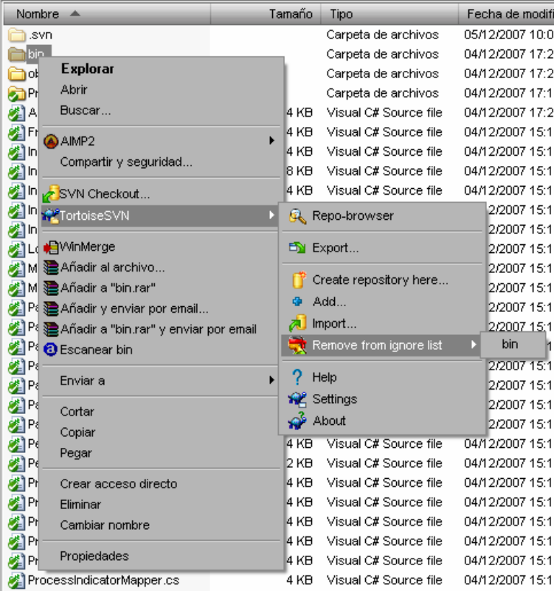

  - Seleccionar la carpeta que se desea ignorar. Se mostrará el siguiente mensaje:

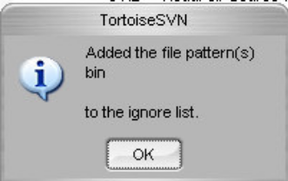

  - Una vez que se hace esto, se necesita realizar un Commit porque se modifica el estado del repositorio. Una vez realizado el Commit la carpeta queda en la lista de ignorados y no será monitoreada en cuanto a cambios.

Cambio de Usuario

En el caso de tener configurado que el programa recuerde el/los usuario/s empleados con el mismo y se desee borrarlos debemos ingresar a Settings.
  - Para ello hacemos clic derecho con el Mouse sobre el escritorio e ingresamos a TortoiseSVN Settings como muestra la figura.

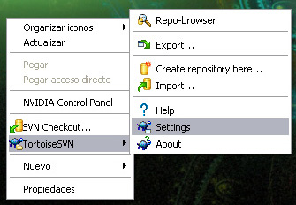

  - Luego de las opciones disponibles ingresamos a Save Data y allí apretamos el botón Clear de Autentication Data.

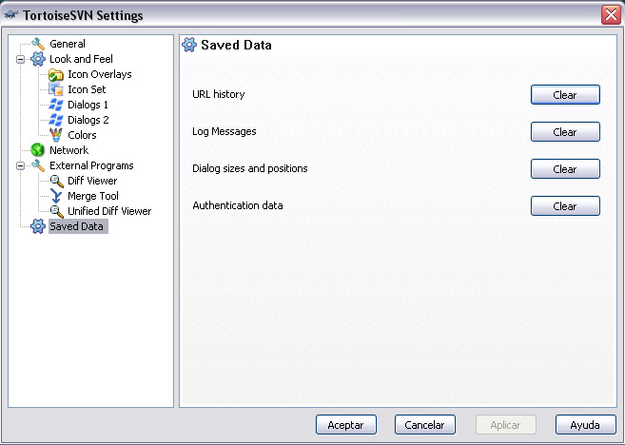

  - Luego de haber limpiado los usuarios registrados al realizar cualquier operación sobre un documento de algún proyecto el programa solicitará que se ingrese un usuario y contraseña.

Errores Frecuentes

  - Usuario intenta hacer Check out de un Proyecto para el cual no posee permisos.
La imagen que se observará será la siguiente.

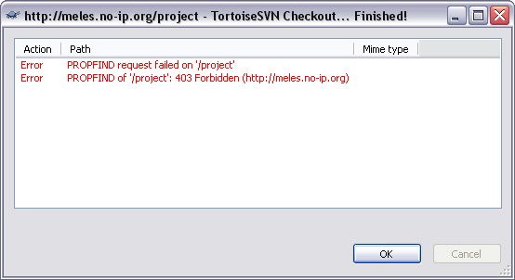

Para solucionar este problema deberá realizar un cambio de usuario (Ver sección “Cambio de Usuario”) o deberá contactarse con el administrador del sistema y comunicarle la situación.

